
МИНИСТЕРСТВО НАУКИ И ВЫСШЕГО ОБРАЗОВАНИЯ РФ

ФЕДЕРАЛЬНОЕ ГОСУДАРСТВЕННОЕ БЮДЖЕТНОЕ
ОБРАЗОВАТЕЛЬНОЕ УЧРЕЖДЕНИЕ ВЫСШЕГО ОБРАЗОВАНИЯ
«ЛИПЕЦКИЙ ГОСУДАРСТВЕННЫЙ ТЕХНИЧЕСКИЙ УНИВЕРСИТЕТ»

Институт компьютерных наук
Кафедра автоматизированных систем управления

ЛАБОРАТОРНАЯ РАБОТА №4
по дисциплине «Администрирование информационных систем»
«Установка и настройка сервера DHCP»

Студент АС-21-1 ____________________ Станиславчук С.М.
(подпись, дата)

Руководитель
К.т.н, доцент ____________________ Домашнев П.А.
(подпись, дата)

Липецк 2024 г.
Содержание
Задание кафедры 3
Цель работы 4
Порядок выполнения работы 5
Вывод 7

Задание кафедры
- Настроить для зон прямого и обратного просмотра возможность динамического обновление записей DNS.
- На виртуальной машине полигона работающей под управлением ОС Windows 2003 Server установить сервер DHCP.
- Настроить области адресов установленного DHCP сервера для автоматического назначения адресов машинам полигона, работающих под управлением Windows XP
- Задать DHCP-опции для настройки параметров ТСР/IР клиентов DCHP по умолчанию.
- Задать DHCP-опции для настройки параметров ТСР/IР клиентов DCHP класса class1, таким образом, чтобы клиентам этого класса не передавался шлюз по умолчанию, а прописывались статические маршруты в сети других виртуальных полигонов, т.е. чтобы эти клиенты могли обратиться за пределами своей локальной сети только к другим виртуальным полигонам, но не к машинам локальной сети кафедры АСУ.
- Настроить машины полигона на использование сервера DHCP для получения параметров ТСР/IР, при этом поместить одну из машин полигона в класс class1 клиентов DHCP.

№ Варианта | Название зоны dns
68 | Workgroup5-3.local

Цель работы
Изучение сервера DHCP для операционной системы Windows Server 2003.

Порядок выполнения работы

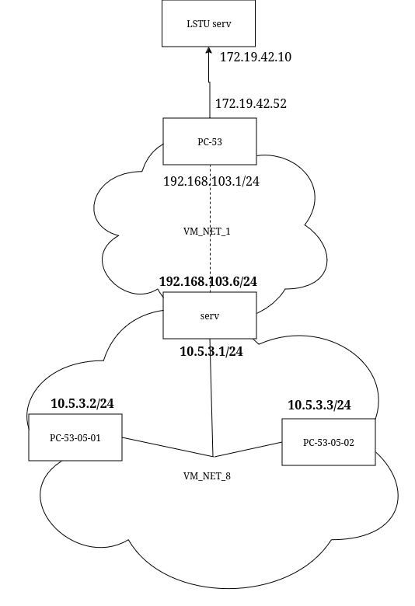
Рисунок 1 - Схема виртуального полигона
Виртуальные машины были размещены по пути:

D:\VMWare\Stanislavchuk\
Операционная система | Путь размещения | Название виртуальной машины | Имя пользователя и пароль
Windows XP | D:\VMWare\Stanislavchuk\client0 | Stanislavchuk_PC-53-client0 | user (Администратор)  Пароль: NONE
Windows XP | D:\VMWare\Stanislavchuk\client1 | Stanislavchuk_PC-53-client1 | user (Администратор)  Пароль: NONE
Windows Server 2003 | D:\VMWare\Stanislavchuk\serv0 | Stanislavchuk_PC-53-server1 | Administrator  Пароль: «loloahki»

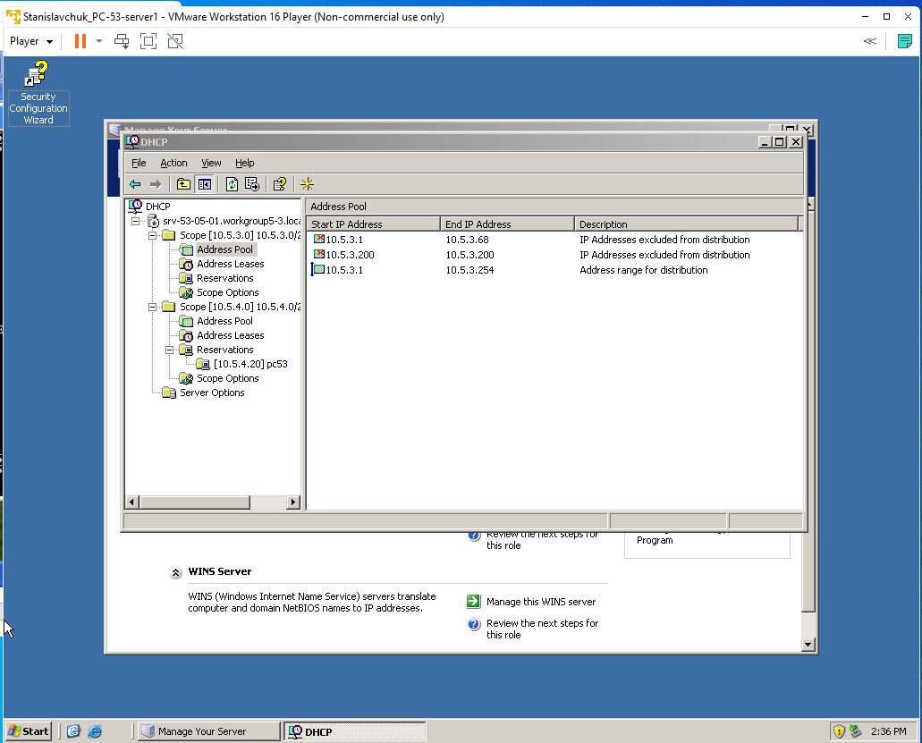
Рисунок 2 - Область адресов и исключаемые диапазоны

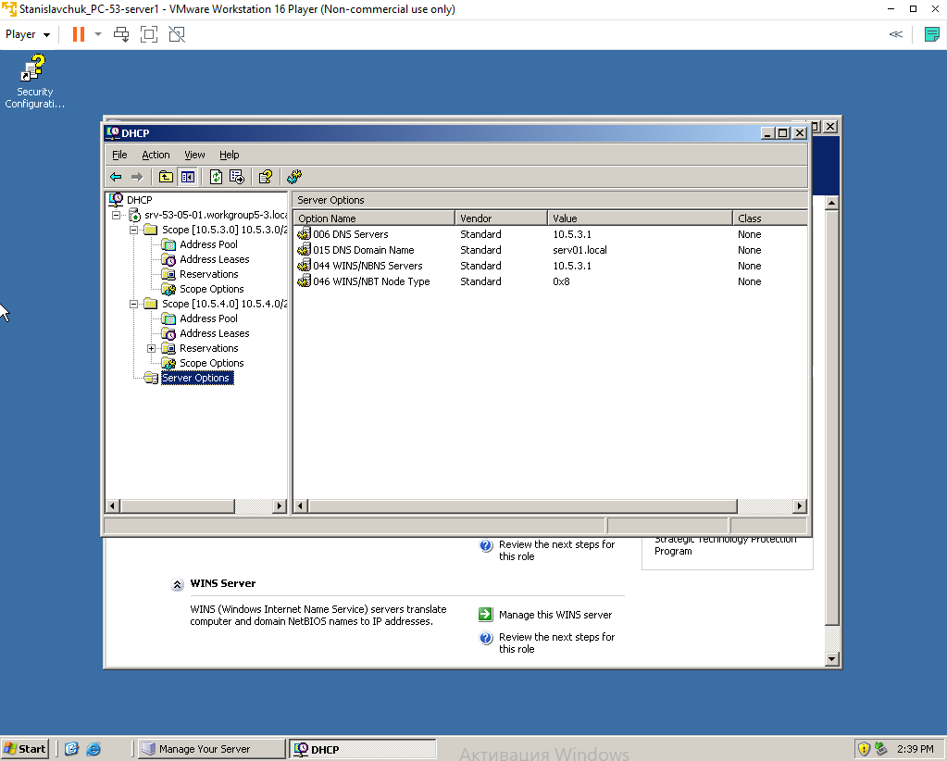
Рисунок 3 - Список опций DHCP для класса клиентов DHCP по умолчанию
Также в список опций DHCP для класса клиентов по умолчанию входит опция «003 Router 10.5.3.1», которая создана в разделе «Scope Options», она отражена в рисунке 4.
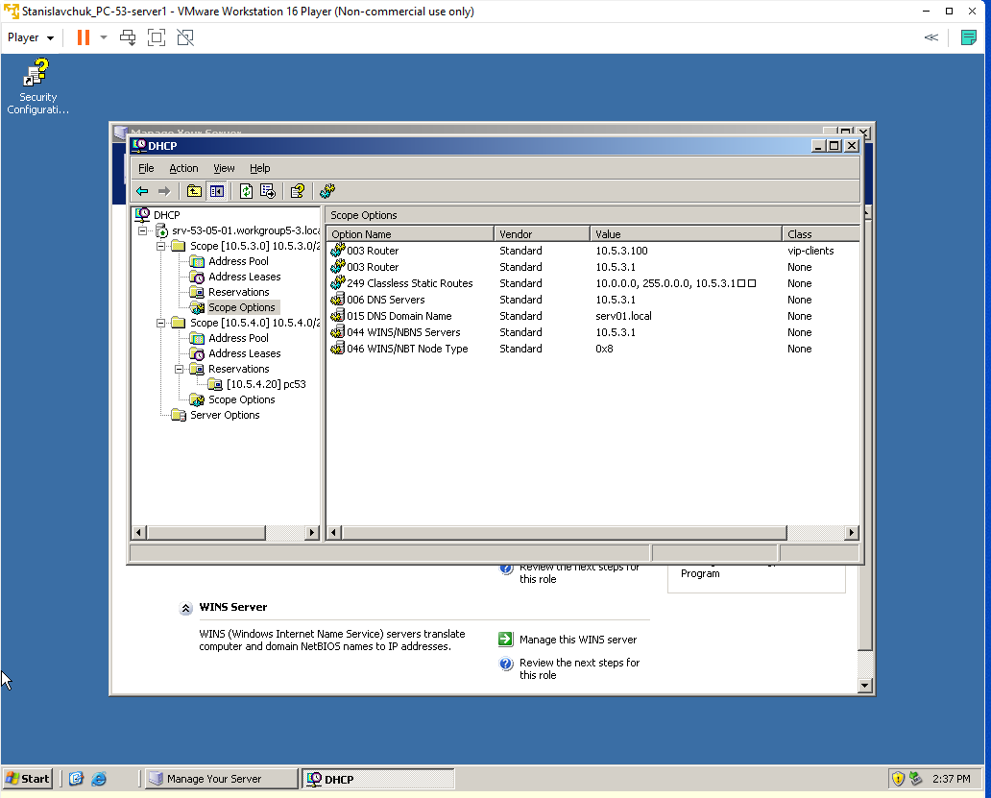
Рисунок 4 - Список опций DHCP для класса клиентов DHCP vip

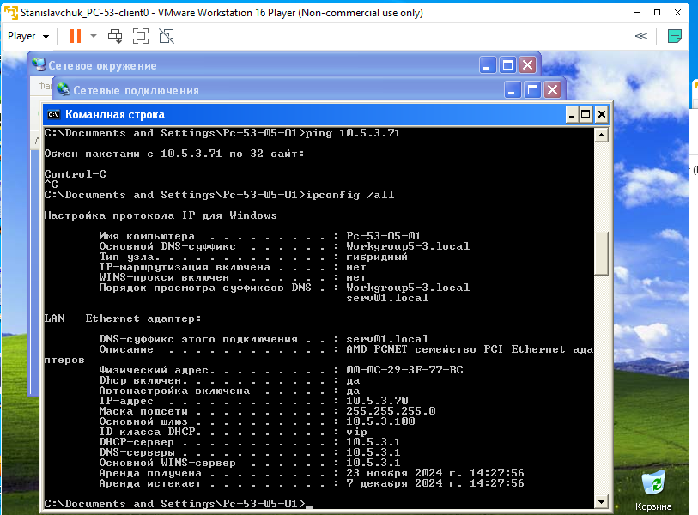
Рисунок 6 - Настройки сетевых подключений для pc-53-05-01 (класс: vip)
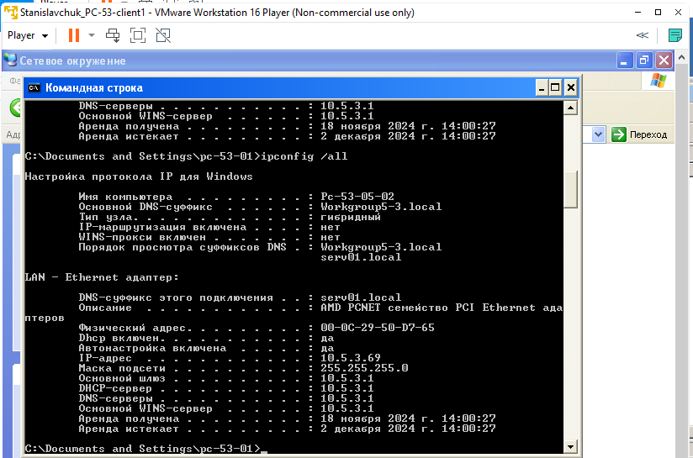
Рисунок 6 - Настройки сетевых подключений для pc-53-05-02

Вывод
В ходе выполнения данной лабораторной работы был изучен сервер DHCP для операционной системы Windows Server 2003.

